国 家 留 学 基 金 管 理 委 员 会
CHINA SCHOLARSHIP COUNCIL （ CSC ）
电话 Tel : 86-10-66 09 72 95 传真 Fax : 86-10-66 09 69 72

CSC 出 国 留 学 人 员 学 习 / 研 修 情 况 报 告 表

Contrôle des Etudes ou de Stage pour les Etudiants ou Chercheur Stagiaires Chinois en France

CNOUS档案号 N°du dossier :
学号 CSC N°201404490029 |  |  | 留学国别 Pays d’Etudes : 法国 France
姓名Nom et Prénom  柴辛未CHAI Xinwei | 性别Sexe  男 Masculin | 抵达日期Date d’arrivée  2014-09-27 27.09.2014 |  | 学习研修期限Durée de bourse  4年 4 années
专业（专题） 计算机科学与技术  Sujet de stage (études) Informatique |  |  |  |  | 电话 Tél：  传真 Fax：
学习、研修单位 南特中央理工学校  Etablissement d’affection Ecole Centrale de Nantes |  |  |  |  | 电话 Tél：  传真 Fax：
导师或合作者姓名 Olivier ROUX  Nom du professeur Olivier ROUX |  |  |  |  | 电话 Tél：+33 628021233  传真 Fax：
国内所在单位及联系地址 北京航空航天大学  Adresse professionnelle en Chine Beihang University |  |  |  |  | 电话 Tél：+86 010 82316152  传真 Fax：

一．个人小结 Bilan trimestriel de l’étudiant ou de stagiaire
( 完成留学计划进度情况，包括实验室工作、进修课程或听课时数等业务活动情况；学习研修成果或发表文章情况等 ) ( Veuillez résumer vos activités principales d’études ou de stage ( cours choisis, heures de cours hebdomadaires suivis ou de travail déroulant au laboratoire ) , les résultats de vos études ou de recherches, les articles écrits ou publiés . )

继续在IRCCyN的研究，与此同时准备北航硕士答辩的相关事宜，在会议ICCSNT2015发表论文《An Approach of Completing Biological Regulation Networks Modeled in Process Hitting Framework》，并撰写北航硕士论文《Process Hitting框架对人的作息循环调节机制的建模研究》。开始阅读《The Art of Computer Programming》积累算法和编程技巧等知识。

Version française :
En continuant mes études à l’IRCCyN, j’ai préparé également la soutance de Université de Beihang : la publication de l’article « An Approach of Completing Biological Regulation Networks Modeled in Process Hitting Framework » à la conférence ICCSNT2015 et la rédaction de la thèse de Master « Research on Modeling of Regulations of Human Circadian Clock Using Process Hitting Framework ». J’ai commencé à lire « The Art of Computer Programming » pour améliorer les compétences de l’algorithme et de la programmation.

本人签字 Signature : 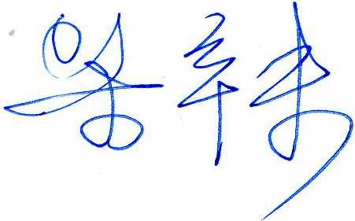
日期 Date : 2015年12月25日

二．导师或研究合作者评语 Evaluation du professeur

签字 Signature :
日期 Date :
三．使馆教育处（组）意见 Evaluation du Service de l’Education de l’Ambassade de Chine

驻法国使馆教育处负责人签字 Signature :
日期 Date :

说明 Notes :
（1）此表每三个月填写一次并按时报教育处，教育处对此作出评价后决定拨付下三个月的资助费用.
Le présent contrôle des études doit être soumis trimestriellement au Service de l’Education près de
l’Ambassade de Chine. Le versement de bourse ne sera fait qu’après l’évaluation de ce dernier.
（2）此表必须认真填写，并有导师书写的评语和签字，表栏如不够填写，可另加页
L’évaluation et la signature du professeur sont exigées au présent contrôle. En cas de l’insuffisance
de place, des papiers munis sont acceptés

